PRODUCT
REQUIREMENTS
DOCUMENT
Sistem Informasi & Company Profile BEM FMIKOM UNUGHA
Revisi v1.4 - Development Specification & API Contract
Informasi | Nilai
Owner | BEM FMIKOM UNUGHA
Versi | 1.4
Tanggal | 7 Oktober 2026
Status Dokumen | Draft Revisi - Siap Review Stakeholder
Basis Revisi | PRD v1.3 (31 Agustus 2026)
Desain UI/UX | Akan didesain ulang menggunakan Stitch; desain Figma lama tidak menjadi acuan implementasi

Tim Pengembang
- Muhammad Arif Rivandi - PM & Backend Developer
- Mohammad Alwan Abbas Abdillah - Frontend Developer
- Fattatunnida Amalia Rahma - UI/UX Designer
Perubahan utama v1.4. Bagian UI/UX lama dihapus dari PRD sebagai acuan implementasi dan posisinya digantikan oleh API Contract. Revisi juga menyelaraskan autentikasi, authorization per role/divisi, dynamic registration form, routing aspirasi, penyimpanan file, pagination, error contract, audit log, ERD, UML, dan strategi redesign di Stitch.

Daftar Isi
1. Informasi Umum
2. Latar Belakang
3. Tujuan Produk
4. Scope Produk
5. User Persona & Role Access Matrix
6. User Stories
7. Functional Requirements
8. Non-Functional Requirements
9. Technical Architecture
10. API Contract
11. Entity Relationship Diagram (ERD)
12. Diagram UML & Alur Sistem
13. Timeline Estimasi
14. Risk & Mitigation
15. Future Roadmap
16. Acceptance Criteria & Definition of Done
17. Ringkasan

1. Informasi Umum
Atribut | Keterangan
Nama Produk | Sistem Informasi & Company Profile BEM FMIKOM UNUGHA
Jenis Produk | Website publik (Landing Page) + Admin Dashboard/CMS
Versi PRD | 1.4
Target Pengguna | Mahasiswa/publik, Kepala Bidang, BPH, Super Admin
Frontend | Next.js + TypeScript + Tailwind CSS
Backend | Golang RESTful API (Gin atau Fiber; diputuskan saat bootstrap backend)
Database | MySQL / MariaDB
Target Deployment | Frontend: Vercel; Backend + Database: VPS/cPanel yang mendukung binary Go
Status UI/UX | Redesign baru di Stitch; PRD menjadi source of truth untuk fitur dan alur

1.1 Riwayat Revisi
Versi | Tanggal | Ringkasan
1.0 | 2 Maret 2026 | Dokumen awal.
1.1 | 31 Agustus 2026 | Penambahan dashboard management, arsip, galeri kategori + Google Photos, pendaftaran, activity log, pop-up/halaman pengumuman.
1.2 | 31 Agustus 2026 | Role ADMIN dipecah menjadi BPH dan KEPALA_BIDANG; penambahan Role & Access Matrix.
1.3 | 31 Agustus 2026 | Penambahan export Excel pendaftar dan pembaruan requirement terkait.
1.4 | 7 Oktober 2026 | Penghapusan UI/UX lama sebagai acuan; penambahan API Contract; penyelarasan auth, RBAC/division scope, storage, dynamic form, aspirasi, pagination, error model, audit log, ERD/UML, acceptance criteria.

2. Latar Belakang
BEM FMIKOM UNUGHA membutuhkan platform digital resmi dan terpusat yang tidak hanya berfungsi sebagai company profile, tetapi juga sebagai sistem manajemen organisasi. Sistem saat ini dirancang untuk menyatukan publikasi informasi, struktur organisasi, aspirasi mahasiswa, pendaftaran kegiatan/open recruitment, arsip dokumen, pengumuman, dan audit aktivitas pengurus dalam satu platform berbasis role.
Revisi v1.4 menempatkan PRD sebagai sumber kebutuhan utama sebelum proses redesign UI/UX. Desain lama tidak lagi digunakan sebagai source of truth. Desain baru akan dibuat di Stitch berdasarkan requirement, role, data, state, dan kontrak API yang tercantum pada dokumen ini.
- Menjadi kanal resmi informasi BEM yang valid, cepat, dan mudah ditemukan.
- Memungkinkan pengurus mengelola konten tanpa perlu mengubah kode aplikasi.
- Menjaga histori kepengurusan antarperiode dan mencegah data lama tertimpa.
- Mengarsipkan dokumen organisasi secara terpusat dan terkendali.
- Menghubungkan form publik dengan dashboard pengelolaan secara end-to-end.
- Memberikan batas akses yang jelas antara Super Admin, BPH, dan Kepala Bidang.
- Menyediakan audit trail terhadap aktivitas penting, termasuk export dan download data sensitif.

3. Tujuan Produk
- Menyediakan website resmi BEM FMIKOM UNUGHA yang profesional, responsif, cepat, informatif, dan ramah SEO.
- Menyediakan CMS/dashboard agar pengurus dapat mengelola berita, galeri, pengumuman, organisasi, arsip, aspirasi, dan pendaftaran sesuai kewenangannya.
- Menjaga data histori kepengurusan berdasarkan periode tanpa menghapus periode sebelumnya.
- Menyediakan mekanisme aspirasi mahasiswa yang dapat anonim namun tetap dapat diarahkan ke bidang/divisi relevan.
- Menyediakan pendaftaran digital dinamis dengan form builder sederhana dan export data ke Excel.
- Menyediakan pengelolaan dokumen organisasi dengan kontrol akses dan endpoint download terotorisasi.
- Menyediakan activity log yang memadai untuk kebutuhan audit perubahan dan akses data penting.
- Menyediakan REST API terstruktur dan terdokumentasi agar frontend dan backend dapat dikembangkan paralel dengan kontrak yang konsisten.

4. Scope Produk

4.1 In-Scope - Landing Page / Public
Fitur | Keterangan
Home / Hero | Identitas organisasi, tagline, call-to-action, highlight informasi penting.
Tentang BEM, Visi & Misi | Konten profil organisasi yang dapat diperbarui dari dashboard sesuai permission.
Struktur Organisasi | Menampilkan pengurus dari periode aktif dan pembagian divisi.
Berita / Program Kerja | Daftar dan detail artikel terpublikasi; mendukung kategori dan SEO metadata.
Galeri Dokumentasi | Galeri per kategori/kegiatan; item menyimpan tautan Google Photos.
Pengumuman | Pop-up pengumuman aktif + halaman arsip/detail pengumuman.
Aspirasi | Form tanpa login; nama/NIM opsional; dapat memilih kategori/bidang tujuan.
Pendaftaran | Daftar pendaftaran terbuka + form dinamis berdasarkan field definition dari API.
Kontak & Sosial Media | Informasi kontak dan tautan sosial media BEM.

4.2 In-Scope - Admin Dashboard / CMS
Modul | Keterangan
Authentication & Authorization | Login admin, access token, refresh token, RBAC, pembatasan scope divisi.
Dashboard Overview | Statistik ringkas konten, pendaftaran, aspirasi, dan kunjungan.
Manajemen Periode | Buat periode, aktifkan satu periode, arsipkan histori.
Divisi & Pengurus | Kelola divisi dan struktur organisasi per periode.
Berita & Kategori | CRUD, draft/publish, kategori, thumbnail.
Galeri | Kategori kegiatan + item URL Google Photos.
Pengumuman | CRUD, jadwal tampil, aktif/nonaktif, gambar opsional.
Aspirasi | Lihat, filter, ubah status berdasarkan scope role/divisi.
Pendaftaran | Form builder sederhana, peserta, filter, export .xlsx.
Arsip Dokumen | Upload, filter, download terotorisasi, metadata dokumen.
Landing Settings | Hero, visi-misi, kontak, sosial media; SUPER_ADMIN dan BPH.
User Management | Akun admin dan role; khusus SUPER_ADMIN.
Activity Log | Audit login/logout, CRUD, publish, upload/download/export, activation.

4.3 Out-of-Scope v1.4
- Login khusus mahasiswa umum.
- Forum diskusi publik atau live chat.
- Sistem voting/Pemira BEM.
- Dukungan multi-fakultas.
- Aplikasi mobile native Android/iOS.
- Notifikasi email otomatis untuk pendaftaran/aspirasi/pengumuman.
- Upload massal foto galeri ke storage aplikasi; galeri tetap menggunakan Google Photos URL.
- Workflow persuratan kompleks seperti disposisi, tanda tangan digital, dan nomor surat otomatis.
- Form builder tingkat lanjut seperti conditional logic, scoring, branching, dan file upload oleh pendaftar.
Catatan UI/UX. PRD v1.4 tidak menetapkan desain visual sebagai bagian dari requirement. Redesign dilakukan di Stitch setelah requirement ini disetujui. Output Stitch harus memetakan seluruh halaman, state, role, dan data yang tercantum pada PRD ini.

5. User Persona & Role Access Matrix
Persona | Kebutuhan Utama
Mahasiswa / Publik | Mengakses informasi organisasi, berita, galeri, pengumuman; mengirim aspirasi; mengisi pendaftaran tanpa akun.
KEPALA_BIDANG | Mengelola konten dan data yang menjadi tanggung jawab divisinya sendiri.
BPH | Mengelola konten lintas divisi, dokumen organisasi, pengumuman, landing settings, pendaftaran dan aspirasi lintas divisi.
SUPER_ADMIN | Kontrol penuh sistem, user/role, periode, struktur, activity log, dan seluruh data lintas divisi.

5.1 Role & Access Matrix
Modul/Fitur | SUPER_ADMIN | BPH | KEPALA_BIDANG
Role & akun admin | Full | - | -
Periode | Full | Read | Read
Landing settings | Full | Edit | -
Divisi & pengurus | Full | Edit | Read
Berita lintas divisi | Full | Full | -
Berita divisi sendiri | Full | Full | Full
Galeri | Full | Full | Divisi sendiri
Arsip dokumen | Full | Full | Milik/divisi sendiri
Pengumuman | Full | Full | Read
Pendaftaran - form | Full | Full | Divisi sendiri
Pendaftaran - submissions | Semua | Semua | Divisi sendiri
Pendaftaran - export | Semua | Semua | Divisi sendiri
Aspirasi | Semua | Semua | Bidang/divisi terkait
Activity log | Full | - | -
Statistik dashboard | Full | Lintas divisi | Divisi sendiri

Enforcement. Role matrix wajib ditegakkan di backend. Menyembunyikan menu pada frontend hanya untuk UX dan tidak dianggap sebagai kontrol keamanan. Semua query data sensitif harus menerapkan role dan division scope di API/service layer.

6. User Stories

6.1 Mahasiswa / Publik
US-PUB-01 Sebagai mahasiswa, saya ingin melihat informasi dan pengumuman terbaru agar tidak melewatkan informasi penting.
US-PUB-02 Sebagai mahasiswa, saya ingin membaca berita dan melihat galeri kegiatan berdasarkan kategori.
US-PUB-03 Sebagai mahasiswa, saya ingin melihat struktur organisasi periode aktif.
US-PUB-04 Sebagai mahasiswa, saya ingin mengirim aspirasi secara anonim atau menyertakan identitas secara opsional.
US-PUB-05 Sebagai mahasiswa, saya ingin memilih kategori/bidang tujuan aspirasi agar masukan masuk ke pengurus yang relevan.
US-PUB-06 Sebagai mahasiswa, saya ingin mengisi form pendaftaran yang sedang dibuka tanpa membuat akun.

6.2 Kepala Bidang
US-KB-01 Sebagai Kepala Bidang, saya ingin mengelola berita, galeri, pendaftaran, dan dokumen divisi saya sendiri.
US-KB-02 Sebagai Kepala Bidang, saya ingin melihat aspirasi yang dialokasikan ke bidang/divisi saya.
US-KB-03 Sebagai Kepala Bidang, saya ingin mengekspor data pendaftar dari form milik divisi saya ke Excel.

6.3 BPH
US-BPH-01 Sebagai BPH, saya ingin mengelola konten lintas divisi ketika diperlukan.
US-BPH-02 Sebagai BPH, saya ingin mengelola dokumen resmi organisasi dan pengumuman.
US-BPH-03 Sebagai BPH, saya ingin mengubah landing settings agar informasi utama dapat diperbarui tanpa coding.
US-BPH-04 Sebagai BPH, saya ingin melihat pendaftaran dan aspirasi lintas divisi serta mengekspor data yang diperlukan.

6.4 Super Admin
US-SA-01 Sebagai Super Admin, saya ingin membuat dan mengelola akun admin beserta role dan divisinya.
US-SA-02 Sebagai Super Admin, saya ingin mengaktifkan satu periode kepengurusan tanpa menghapus histori lama.
US-SA-03 Sebagai Super Admin, saya ingin melihat activity log untuk mengetahui perubahan dan akses data penting.
US-SA-04 Sebagai Super Admin, saya ingin memiliki akses penuh untuk troubleshooting dan pemulihan data operasional.

7. Functional Requirements

7.1 Authentication & Authorization
- Login menggunakan email dan password untuk admin.
- Backend menerbitkan JWT access token berumur pendek (target 15-30 menit).
- Refresh token berumur lebih panjang (target 7 hari) disimpan melalui Secure + HttpOnly cookie saat deployment HTTPS.
- Endpoint protected wajib memvalidasi access token, status akun aktif, role, dan division scope.
- Role: SUPER_ADMIN, BPH, KEPALA_BIDANG.
- Akun KEPALA_BIDANG wajib memiliki division_id; BPH dan SUPER_ADMIN boleh tidak terikat divisi.
- Login, logout, refresh failure yang relevan, dan perubahan akun admin dicatat ke activity log.
Keputusan keamanan. Password hanya disimpan dalam bentuk bcrypt hash. Refresh token tidak boleh disimpan sebagai plaintext di database jika backend menerapkan token persistence; simpan hash/identifier yang dapat direvoke.

7.2 Periode, Divisi & Struktur Organisasi
- Hanya satu periode yang boleh berstatus aktif pada satu waktu.
- Periode lama tetap tersimpan sebagai arsip dan tidak dihapus hanya karena pergantian kepengurusan.
- Divisi dan pengurus terikat pada periode.
- Landing page hanya menampilkan struktur dari periode aktif.
- Pengurus memiliki urutan tampilan (sort_order) agar struktur dapat diatur tanpa bergantung pada ID database.

7.3 Manajemen Berita
- Berita memiliki title, slug unik, content rich text, thumbnail_url, division_id opsional, kategori jamak, status DRAFT/PUBLISHED, published_at.
- Slug dibuat otomatis namun dapat diregenerasi sebelum publish; konflik slug harus ditolak.
- Endpoint publik hanya mengembalikan artikel berstatus PUBLISHED.
- KEPALA_BIDANG hanya boleh membuat/mengubah berita pada division_id miliknya.

7.4 Galeri Dokumentasi
- Admin membuat kategori galeri berdasarkan kegiatan.
- Item galeri menyimpan judul dan Google Photos URL; aplikasi tidak melakukan upload massal foto galeri.
- URL harus divalidasi sebagai URL HTTPS dan dapat diedit jika album berubah.
- KEPALA_BIDANG dibatasi pada kategori/item milik divisinya.

7.5 Pengumuman
- Pengumuman memiliki judul, slug, isi, image_url opsional, start_at, end_at, dan is_active.
- Pop-up hanya menampilkan pengumuman aktif yang berada pada rentang waktu tampil.
- Halaman arsip dapat menampilkan pengumuman yang sudah tidak aktif/berakhir sesuai aturan publikasi.
- SUPER_ADMIN dan BPH dapat CRUD pengumuman; KEPALA_BIDANG hanya read jika diperlukan di dashboard.

7.6 Aspirasi
- Form publik tidak membutuhkan login.
- Nama dan NIM bersifat opsional; subject dan message wajib.
- Pengguna dapat memilih bidang/divisi tujuan atau kategori yang dipetakan ke divisi.
- Status: PENDING -> READ -> RESOLVED.
- KEPALA_BIDANG hanya dapat melihat aspirasi yang diarahkan ke divisinya; BPH dan SUPER_ADMIN dapat melihat lintas divisi.
- Endpoint publik menerapkan rate limit dan dapat ditambah CAPTCHA bila terjadi spam.

7.7 Pendaftaran & Dynamic Form
- Form memiliki title, slug, description, open_at, close_at, status DRAFT/OPEN/CLOSED, dan division_id opsional sesuai pembuat.
- Field disimpan terpisah agar form dapat dirender dinamis oleh frontend.
- Tipe field v1.4 yang didukung: text, textarea, email, number, select, radio, checkbox, date.
- Setiap field memiliki key, label, type, required, options_json (untuk select/radio/checkbox), dan sort_order.
- Submission disimpan sebagai payload_json yang divalidasi terhadap field definition aktif pada saat submit.
- Validasi duplikasi NIM/email dapat diaktifkan per form; baseline open recruitment menggunakan kombinasi yang disepakati stakeholder.
- Admin dapat filter submissions dan export .xlsx; export dicatat sebagai ACTIVITY_LOG action EXPORT.
Contoh field definition:
{
"key": "reason",
"label": "Alasan Bergabung",
"type": "textarea",
"required": true,
"options": null,
"sort_order": 5
}

7.8 Arsip Dokumen
- Dokumen menyimpan name, category, period_id, division_id opsional, file_path internal, mime_type, size_bytes, uploaded_by, uploaded_at.
- Format minimum: PDF, DOC, DOCX, XLS, XLSX. Ukuran maksimum baseline: 10 MB per file dan dapat diubah melalui konfigurasi.
- File disimpan pada direktori private/non-public jika lingkungan hosting memungkinkan.
- Download dilakukan melalui endpoint terotorisasi, bukan URL file publik langsung.
- KEPALA_BIDANG hanya dapat mengakses dokumen yang sesuai scope divisinya; BPH dan SUPER_ADMIN lintas divisi.
- DOWNLOAD, UPLOAD, DELETE dokumen dicatat ke activity log.

7.9 Landing Settings
- Menyimpan Hero, Visi, Misi, Kontak, dan Social Media sebagai key/value_json atau struktur konfigurasi ekuivalen.
- SUPER_ADMIN dan BPH dapat mengubah; KEPALA_BIDANG tidak memiliki akses edit.
- Endpoint publik menyediakan landing settings yang telah disanitasi dari data internal.

7.10 Activity Log
- Aksi minimum: LOGIN, LOGOUT, CREATE, UPDATE, DELETE, PUBLISH, UNPUBLISH, ACTIVATE, DEACTIVATE, UPLOAD, DOWNLOAD, EXPORT.
- Atribut: actor/user, action, entity_type, entity_id opsional, detail_json opsional, created_at. IP dapat disimpan dalam bentuk yang meminimalkan data pribadi (mis. hash/truncated) bila dibutuhkan.
- Activity log hanya dapat dibaca SUPER_ADMIN dan tidak dapat dihapus melalui dashboard biasa.

7.11 Statistik Kunjungan
- Sistem menyediakan statistik sederhana jumlah kunjungan/page view tanpa membangun profil pengguna.
- Implementasi dapat berupa endpoint agregasi backend atau layanan analytics yang disetujui stakeholder; pilihan final tidak boleh mengubah kontrak fitur dashboard.
- Jika menggunakan endpoint publik internal, wajib rate limit dan deduplikasi sederhana untuk mengurangi noise/bot abuse.

8. Non-Functional Requirements
Area | Requirement
Performance | Landing page target LCP yang baik dan waktu muat utama <= 3 detik pada koneksi wajar; gunakan Next.js SSR/SSG/ISR sesuai halaman.
Security | HTTPS, bcrypt, JWT, HttpOnly refresh cookie, CORS allowlist, validation backend, rate limit public endpoints, secure headers, output sanitization.
Authorization | Semua endpoint protected menerapkan role + division scope di backend.
SEO | Metadata dinamis, sitemap, robots, OpenGraph, canonical URL untuk halaman publik.
Accessibility | Komponen publik dan dashboard menargetkan WCAG 2.1 AA dasar: keyboard navigation, label form, focus state, contrast, alt text.
Scalability | Relasi data mendukung multi-periode, banyak kategori, banyak form dan submission tanpa mengubah model inti.
Auditability | Perubahan dan akses sensitif dapat dilacak melalui activity log.
Reliability | Backup database berkala; error tidak boleh mengekspos stack trace atau credential.
Privacy | Kumpulkan data minimum yang diperlukan; data pendaftaran/aspirasi tidak boleh tampil di endpoint publik.
Maintainability | API versioning /api/v1, layer handler-service-repository, konfigurasi via environment variables, migration terkontrol.
Observability | Logging server terstruktur dan health endpoint untuk pengecekan deployment.

9. Technical Architecture
Arsitektur menggunakan pola decoupled: frontend Next.js berkomunikasi dengan backend Golang melalui REST API. Backend menjadi satu-satunya lapisan yang berinteraksi dengan database dan storage private. Google Photos hanya digunakan sebagai sumber URL album galeri, bukan sebagai database aplikasi.
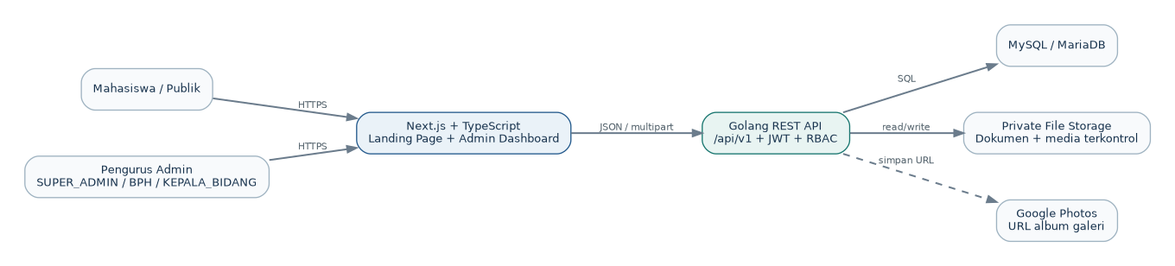
Gambar 1. Arsitektur teknis v1.4
Komponen | Keputusan
Frontend | Next.js, TypeScript, Tailwind CSS. UI/UX dihasilkan ulang dari Stitch dan diimplementasikan sebagai komponen reusable.
Backend | Golang REST API. Framework Gin/Fiber dipilih saat bootstrap tanpa mengubah kontrak endpoint.
Database | MySQL/MariaDB dengan migration dan constraint untuk integritas data.
Authentication | JWT access token + refresh token; role-based and division-scoped authorization.
Media Galeri | Google Photos URL.
Media kecil | Thumbnail berita, foto pengurus, dan gambar pengumuman dapat menggunakan upload terkontrol atau URL sesuai keputusan implementasi; contract menyimpan URL final.
Dokumen | Private storage + authorized download endpoint.
Export | Generate .xlsx di backend menggunakan library Go seperti excelize.
Deployment | Vercel untuk frontend; backend/database pada VPS/cPanel yang benar-benar mendukung service/binary Go. Uji deployment dilakukan pada minggu pertama.

9.1 Backend Layering
HTTP Request
-> Middleware (CORS, Request ID, Rate Limit)
-> Auth Middleware (JWT)
-> Authorization (Role + Division Scope)
-> Handler / Controller
-> Service / Business Rules
-> Repository / Query Layer
-> MySQL / Storage

10. API Contract
Status kontrak. Bagian ini menjadi baseline implementasi frontend dan backend. Perubahan path, request, response, atau authorization setelah development dimulai harus dicatat sebagai revisi contract. Dokumen OpenAPI 3.1 dapat dibuat dari contract ini sebagai artifact pengembangan terpisah.

10.1 Konvensi Umum
Item | Standar
Base path | /api/v1
Format | application/json; multipart/form-data untuk upload file/media
Authentication | Authorization: Bearer <access_token> untuk endpoint protected; refresh token via HttpOnly cookie
Tanggal | ISO 8601, timezone aware; database direkomendasikan UTC dan dikonversi di presentation layer
ID | Integer/bigint atau UUID dipilih konsisten pada bootstrap database; contoh contract menggunakan {id}
Pagination | page (default 1), limit (default 20, max 100)
Sorting | sort_by dan sort_order=asc|desc pada endpoint list yang membutuhkan
Filtering | Query parameter per modul; backend wajib allowlist field filter/sort
Versioning | Breaking change membuat /api/v2; additive non-breaking dapat tetap /api/v1

10.2 Standard Response
{
"success": true,
"message": "Data berhasil diambil",
"data": {}
}

{
"success": true,
"message": "Data berhasil diambil",
"data": [],
"meta": {
"page": 1,
"limit": 20,
"total": 120,
"total_pages": 6
}
}

{
"success": false,
"message": "Validation failed",
"errors": {
"email": ["Format email tidak valid"]
}
}

10.3 HTTP Status & Error Code
HTTP | Makna | Contoh code internal
200 | Request berhasil | OK
201 | Resource dibuat | CREATED
204 | Berhasil tanpa body | NO_CONTENT
400 | Request tidak valid | BAD_REQUEST
401 | Belum/tidak terautentikasi | UNAUTHENTICATED
403 | Tidak memiliki izin | FORBIDDEN
404 | Data tidak ditemukan | NOT_FOUND
409 | Konflik/duplikasi | CONFLICT
422 | Validasi field gagal | VALIDATION_ERROR
429 | Terlalu banyak request | RATE_LIMITED
500 | Kesalahan server | INTERNAL_ERROR

10.4 Authentication Endpoints
Method | Endpoint | Access | Fungsi
POST | /auth/login | Public admin | Login email/password; menghasilkan access token dan refresh cookie.
POST | /auth/refresh | Refresh cookie | Menerbitkan access token baru jika refresh token valid.
POST | /auth/logout | Authenticated | Mencabut refresh session/token dan mencatat logout.
GET | /auth/me | Authenticated | Profil user aktif, role, division, dan permission summary.

POST /api/v1/auth/login
Request:
{ "email": "admin@bem.unugha.ac.id", "password": "********" }
Response data:
{
"access_token": "<jwt>",
"expires_in": 1800,
"user": {
"id": 1,
"name": "Admin BEM",
"email": "admin@bem.unugha.ac.id",
"role": "SUPER_ADMIN",
"division": null
}
}

10.5 Public Endpoints
Method | Endpoint | Fungsi
GET | /public/settings | Landing settings publik.
GET | /public/periods/active | Periode kepengurusan aktif.
GET | /public/organization | Struktur organisasi periode aktif.
GET | /public/divisions | Daftar divisi publik.
GET | /public/articles | List artikel published; pagination/filter category/search.
GET | /public/articles/{slug} | Detail artikel published.
GET | /public/gallery-categories | List kategori galeri publik.
GET | /public/gallery-categories/{slug} | Kategori + item galeri.
GET | /public/announcements | Arsip pengumuman publik.
GET | /public/announcements/active | Pengumuman aktif untuk pop-up/highlight.
GET | /public/announcements/{slug} | Detail pengumuman.
POST | /public/aspirations | Submit aspirasi; rate limited.
GET | /public/registrations | List form OPEN yang dapat diakses publik.
GET | /public/registrations/{slug} | Detail form + dynamic fields.
POST | /public/registrations/{id}/submissions | Submit pendaftaran; rate limited.

10.6 Admin - Dashboard & User Management
Method | Endpoint | Access | Fungsi
GET | /admin/dashboard | All admin | Statistik sesuai role/division scope.
GET | /admin/users | SUPER_ADMIN | List akun admin.
POST | /admin/users | SUPER_ADMIN | Buat akun admin.
GET | /admin/users/{id} | SUPER_ADMIN | Detail akun.
PATCH | /admin/users/{id} | SUPER_ADMIN | Update nama, role, division, status.
DELETE | /admin/users/{id} | SUPER_ADMIN | Nonaktifkan/soft delete sesuai kebijakan.

10.7 Admin - Periode, Divisi & Pengurus
Method | Endpoint | Access | Fungsi
GET | /admin/periods | All admin | List periode.
POST | /admin/periods | SUPER_ADMIN | Buat periode.
PATCH | /admin/periods/{id} | SUPER_ADMIN | Update periode.
POST | /admin/periods/{id}/activate | SUPER_ADMIN | Aktifkan; periode aktif lama otomatis nonaktif.
POST | /admin/periods/{id}/archive | SUPER_ADMIN | Arsipkan periode.
GET | /admin/divisions | All admin | List divisi.
POST | /admin/divisions | SUPER_ADMIN/BPH | Buat divisi sesuai periode.
PATCH | /admin/divisions/{id} | SUPER_ADMIN/BPH | Update divisi.
GET | /admin/members | All admin | List pengurus; filter periode/divisi.
POST | /admin/members | SUPER_ADMIN/BPH | Tambah pengurus.
PATCH | /admin/members/{id} | SUPER_ADMIN/BPH | Update pengurus.
DELETE | /admin/members/{id} | SUPER_ADMIN/BPH | Soft delete/nonaktifkan data pengurus.

10.8 Admin - Berita & Kategori
Method | Endpoint | Access | Fungsi
GET | /admin/articles | Scoped | List artikel sesuai scope.
POST | /admin/articles | Scoped | Buat artikel.
GET | /admin/articles/{id} | Scoped | Detail artikel.
PATCH | /admin/articles/{id} | Scoped | Update artikel.
DELETE | /admin/articles/{id} | Scoped | Soft delete artikel.
POST | /admin/articles/{id}/publish | Scoped | Publish artikel.
POST | /admin/articles/{id}/unpublish | Scoped | Kembalikan ke draft.
GET | /admin/article-categories | All admin | List kategori.
POST | /admin/article-categories | SUPER_ADMIN/BPH | Buat kategori.
PATCH | /admin/article-categories/{id} | SUPER_ADMIN/BPH | Update kategori.
DELETE | /admin/article-categories/{id} | SUPER_ADMIN/BPH | Hapus jika tidak digunakan atau sesuai rule.

10.9 Admin - Galeri & Pengumuman
Method | Endpoint | Access | Fungsi
GET | /admin/gallery-categories | Scoped | List kategori galeri.
POST | /admin/gallery-categories | Scoped | Buat kategori kegiatan.
PATCH | /admin/gallery-categories/{id} | Scoped | Update kategori.
DELETE | /admin/gallery-categories/{id} | Scoped | Hapus kategori sesuai rule.
POST | /admin/gallery-items | Scoped | Tambah Google Photos URL.
PATCH | /admin/gallery-items/{id} | Scoped | Update item.
DELETE | /admin/gallery-items/{id} | Scoped | Hapus item.
GET | /admin/announcements | SUPER_ADMIN/BPH | List pengumuman.
POST | /admin/announcements | SUPER_ADMIN/BPH | Buat pengumuman.
PATCH | /admin/announcements/{id} | SUPER_ADMIN/BPH | Update pengumuman.
DELETE | /admin/announcements/{id} | SUPER_ADMIN/BPH | Hapus/soft delete.
POST | /admin/announcements/{id}/activate | SUPER_ADMIN/BPH | Aktifkan.
POST | /admin/announcements/{id}/deactivate | SUPER_ADMIN/BPH | Nonaktifkan.

10.10 Admin - Aspirasi
Method | Endpoint | Access | Fungsi
GET | /admin/aspirations | Scoped | List aspirasi; filter status/division/date.
GET | /admin/aspirations/{id} | Scoped | Detail aspirasi.
PATCH | /admin/aspirations/{id}/status | Scoped | Ubah PENDING/READ/RESOLVED.

10.11 Admin - Pendaftaran
Method | Endpoint | Access | Fungsi
GET | /admin/registrations | Scoped | List form pendaftaran.
POST | /admin/registrations | Scoped | Buat form.
GET | /admin/registrations/{id} | Scoped | Detail form + fields.
PATCH | /admin/registrations/{id} | Scoped | Update form/fields saat belum locked oleh kebijakan.
DELETE | /admin/registrations/{id} | Scoped | Soft delete form bila aman.
POST | /admin/registrations/{id}/open | Scoped | Buka pendaftaran.
POST | /admin/registrations/{id}/close | Scoped | Tutup pendaftaran.
GET | /admin/registrations/{id}/submissions | Scoped | List submissions; pagination/filter.
GET | /admin/registrations/{id}/submissions/{submissionId} | Scoped | Detail submission.
GET | /admin/registrations/{id}/export | Scoped | Generate/download .xlsx + activity log.

Contoh create registration:
{
"title": "Open Recruitment BEM 2026",
"description": "Pendaftaran anggota baru",
"division_id": 3,
"open_at": "2026-10-10T00:00:00+07:00",
"close_at": "2026-10-20T23:59:59+07:00",
"status": "DRAFT",
"fields": [
{"key":"full_name","label":"Nama Lengkap","type":"text","required":true,"sort_order":1},
{"key":"nim","label":"NIM","type":"text","required":true,"sort_order":2},
{"key":"reason","label":"Alasan Bergabung","type":"textarea","required":true,"sort_order":3}
]
}

10.12 Admin - Dokumen, Landing Settings & Activity Log
Method | Endpoint | Access | Fungsi
GET | /admin/documents | Scoped | List dokumen; filter kategori/periode/divisi.
POST | /admin/documents | Scoped | Upload multipart/form-data.
GET | /admin/documents/{id} | Scoped | Metadata dokumen.
PATCH | /admin/documents/{id} | Scoped | Update metadata.
DELETE | /admin/documents/{id} | Scoped | Hapus sesuai rule + audit.
GET | /admin/documents/{id}/download | Scoped | Streaming/download file setelah authorization.
GET | /admin/settings | SUPER_ADMIN/BPH | Ambil landing settings untuk editor.
PATCH | /admin/settings | SUPER_ADMIN/BPH | Update landing settings.
GET | /admin/activity-logs | SUPER_ADMIN | List log; filter actor/action/entity/date.
GET | /admin/activity-logs/{id} | SUPER_ADMIN | Detail log.

10.13 Scope Enforcement
SUPER_ADMIN
-> semua resource
BPH
-> resource lintas divisi sesuai matrix
KEPALA_BIDANG
-> resource yang memiliki division_id == authenticated_user.division_id
-> tidak boleh mengubah division_id request menjadi divisi lain
Catatan:
Filter division_id dari client TIDAK boleh menjadi satu-satunya kontrol.
Backend harus menambahkan scope berdasarkan identity yang terautentikasi.

10.14 Filter, Search & Pagination Minimum
Resource | Query minimum
Articles | page, limit, search, category, status(admin), division_id(admin scoped), sort_by, sort_order
Announcements | page, limit, search, active, date_from, date_to
Aspirations | page, limit, status, division_id(scoped), date_from, date_to, search
Registrations | page, limit, status, division_id(scoped), date_from, date_to, search
Submissions | page, limit, search, date_from, date_to
Documents | page, limit, category, period_id, division_id(scoped), search
Activity logs | page, limit, actor_id, action, entity_type, date_from, date_to

11. Entity Relationship Diagram (ERD)
ERD v1.4 diperbarui untuk menutup gap pada dynamic registration field, routing aspirasi ke divisi, landing settings, dan metadata dokumen. Diagram berikut bersifat logical model; tipe data final dan index detail ditetapkan pada migration database.
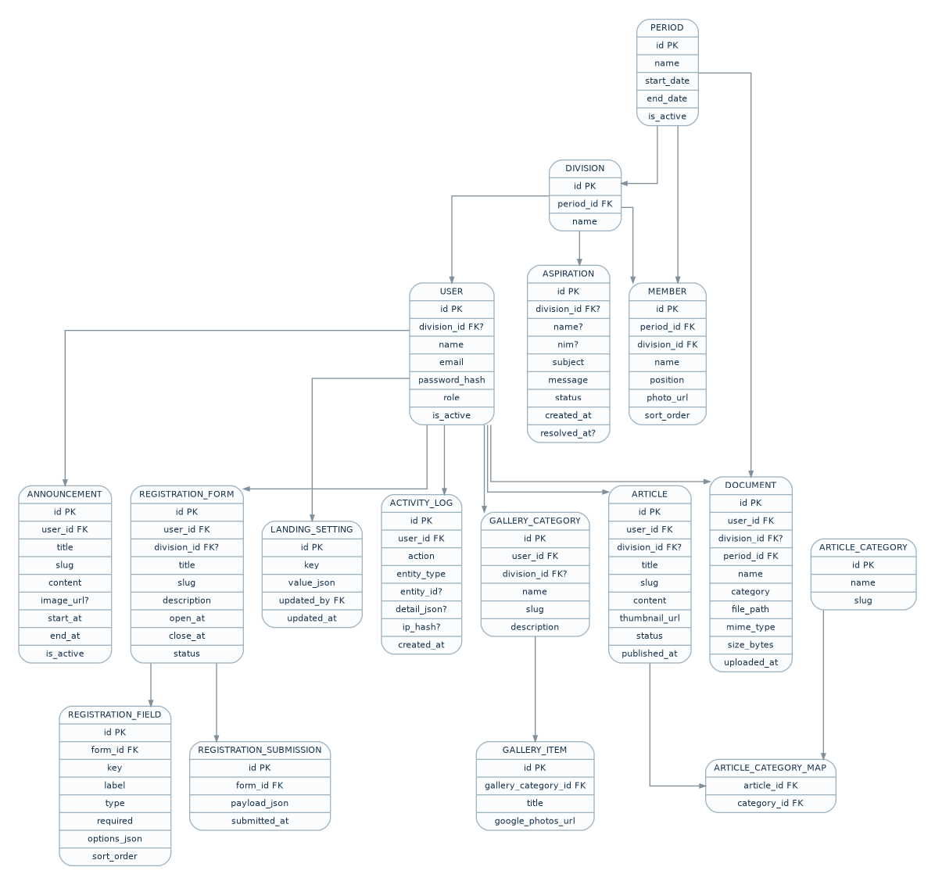
Gambar 2. ERD logis v1.4

11.1 Constraint & Index Minimum
- UNIQUE: users.email, articles.slug, announcements.slug, registration_forms.slug.
- Constraint hanya satu period.is_active = true; dapat dijaga dengan transaction/application lock bila DB tidak mendukung partial unique index yang sesuai.
- Index: articles(status,published_at), aspirations(status,division_id,created_at), registration_forms(status,open_at,close_at), submissions(form_id,submitted_at), documents(period_id,division_id,category), activity_logs(user_id,action,created_at).
- Foreign key menggunakan ON DELETE yang aman; histori penting lebih disarankan soft delete daripada cascade delete.

12. Diagram UML & Alur Sistem

12.1 Use Case / Role Scope Ringkas
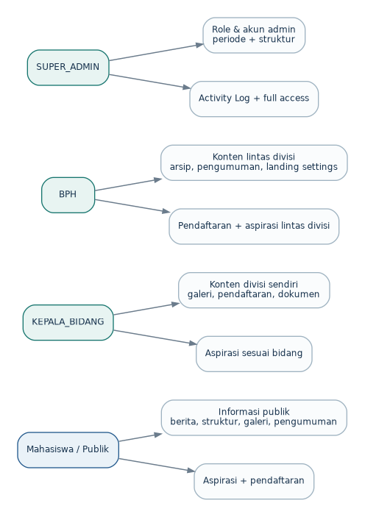
Gambar 3. Ringkasan scope aktor

12.2 Alur Pendaftaran
Gambar 4. Alur pendaftaran publik ke dashboard

12.3 Domain/Class Responsibility Ringkas
Domain | Tanggung Jawab
Auth/User | Identity, role, division scope, active status.
Period/Division/Member | Struktur organisasi dan histori periode.
Article/Category | Konten berita dan kategorisasi.
Gallery | Kategori kegiatan dan URL Google Photos.
Announcement | Konten pengumuman dan jadwal publikasi.
Aspiration | Masukan mahasiswa, assignment divisi, status tindak lanjut.
Registration | Form, field definition, submission, export.
Document | Metadata, private file, authorization download.
LandingSetting | Konfigurasi landing page.
ActivityLog | Audit trail lintas domain.

13. Timeline Estimasi
Minggu | Deliverable / Target
1 | Finalisasi PRD v1.4, API Contract, ERD, bootstrap repo, database migration awal, spike deployment Go ke hosting target, dan kickoff redesign Stitch.
2 | Backend auth + RBAC/division scope + MySQL; frontend dashboard shell, login, navigation berbasis role; finalisasi design system Stitch.
3 | Berita/kategori, galeri, pengumuman; implementasi landing sections dan public content pages.
4 | Periode, divisi, pengurus, landing settings, arsip dokumen + authorized download.
5 | Aspirasi + routing divisi, dynamic registration form, submissions, export Excel.
6 | Activity log, statistik sederhana, integrasi penuh landing-dashboard, responsive/accessibility states dari Stitch.
7 | Testing, security review dasar, UAT stakeholder, bug fixing, optimasi, production deployment, dokumentasi handoff.

14. Risk & Mitigation
Risiko | Mitigasi
Periode lama tertimpa | Gunakan status aktif/arsip, transaction saat activate, dan hindari hard delete histori.
Spamming aspirasi/pendaftaran | Rate limit per IP/request fingerprint, server validation, CAPTCHA opsional saat diperlukan.
Binary Go tidak berjalan di cPanel | Lakukan deployment spike minggu 1. Jika shared hosting tidak mendukung service Go, gunakan VPS/reverse proxy yang sesuai.
Kebocoran dokumen internal | Private storage, authorized download endpoint, role/division scope, audit DOWNLOAD.
Kebocoran Excel pendaftar | Role restriction, export audit, reminder kerahasiaan, hindari URL export publik/permanen.
Duplicate submission | Validation per form untuk NIM/email sesuai kebutuhan; database index/logic jika rule aktif.
Google Photos link privat/rusak | Validasi URL, instruksi album share-by-link, preview sebelum publish.
Activity log membesar | Retention/archival strategy; index created_at/action; tidak menghapus log aktif tanpa kebijakan.
Upload file berbahaya | Allowlist MIME/ext, size limit, rename server-side, simpan di non-executable/private path.
XSS dari rich text | Sanitasi HTML di backend/frontend sebelum render; jangan mempercayai HTML editor mentah.
Authorization hanya di frontend | Backend middleware + service scope wajib; test akses silang divisi.
Desain Stitch tidak sinkron dengan requirement | Gunakan PRD v1.4 sebagai source of truth dan lakukan review mapping screen-to-requirement sebelum coding UI final.

15. Future Roadmap
- Login/SSO mahasiswa menggunakan NIM atau integrasi identitas kampus.
- Email notification untuk pendaftaran, aspirasi, atau pengumuman.
- Workflow disposisi aspirasi dan notifikasi status.
- Forum aspirasi terbuka dengan moderasi.
- Dashboard analitik lanjutan untuk tren pendaftaran, artikel, pengumuman, dan engagement.
- Multi-fakultas/multi-organization.
- Object storage/S3 compatible jika volume file meningkat.
- OpenAPI-generated SDK/type client untuk frontend.

16. Acceptance Criteria & Definition of Done
Fitur dinyatakan selesai apabila memenuhi requirement fungsional, authorization, validation, state UI, dan testing yang relevan. Kriteria minimum rilis v1.4:
AC-01 Semua halaman publik utama dapat diakses responsif pada mobile dan desktop; desain mengikuti hasil redesign Stitch yang telah direview.
AC-02 Semua endpoint pada API Contract yang masuk scope telah diimplementasikan atau ditandai eksplisit sebagai tidak dipakai sebelum code freeze.
AC-03 Unauthorized request mendapat 401 dan forbidden cross-role/cross-division mendapat 403 tanpa membocorkan data.
AC-04 KEPALA_BIDANG tidak dapat membaca/mengubah resource divisi lain melalui manipulasi URL/body/query.
AC-05 Hanya satu periode aktif dan pergantian periode tidak menghapus histori.
AC-06 Pendaftaran dinamis dapat dibuat dari dashboard, dirender di landing page, menerima submission, ditampilkan di dashboard, dan diekspor ke .xlsx.
AC-07 Aspirasi publik dapat diarahkan ke bidang/divisi dan statusnya dapat dikelola sesuai role.
AC-08 Dokumen tidak dapat diakses melalui direct public path; download membutuhkan authorization.
AC-09 Activity log mencatat minimal login/logout, CRUD utama, publish, upload/download, dan export.
AC-10 Public endpoints yang menerima input memiliki server-side validation dan rate limiting.
AC-11 Tidak ada secret/credential di repository; konfigurasi environment terdokumentasi.
AC-12 Backup database, deployment procedure, dan rollback dasar terdokumentasi sebelum production release.

16.1 UI/UX Handoff Requirement untuk Stitch
- Desain minimal mencakup Landing/Home, Berita List/Detail, Pengumuman List/Detail, Galeri, Struktur Organisasi, Aspirasi, Pendaftaran List/Detail/Form.
- Dashboard minimal mencakup Login, Overview, Berita, Galeri, Pengumuman, Aspirasi, Pendaftaran + Form Builder + Submission Table, Arsip Dokumen, Periode, Divisi/Pengurus, Landing Settings, User Management, Activity Log.
- Setiap modul penting memiliki state: loading, empty, success, validation error, server error, permission denied, confirmation delete, dan unsaved changes bila relevan.
- Desain role-aware: menu dan CTA yang tidak diizinkan tidak tampil, tetapi backend tetap menjadi kontrol keamanan final.
- Komponen form, table, filter, pagination, modal/dialog, toast, badge status, upload, dan rich text memiliki pola konsisten.

17. Ringkasan
PRD v1.4 mendefinisikan Sistem Informasi & Company Profile BEM FMIKOM UNUGHA sebagai platform terintegrasi yang terdiri dari landing page publik dan dashboard manajemen berbasis role. Revisi ini mempertahankan scope utama PRD sebelumnya namun memperjelas batas akses, kontrak API, data model, dynamic registration form, routing aspirasi, keamanan file, audit trail, dan acceptance criteria.
Desain UI/UX lama tidak digunakan sebagai acuan implementasi. Redesign dilakukan di Stitch setelah requirement ini disepakati. Dengan adanya API Contract pada bagian 10, frontend Next.js dan backend Golang memiliki baseline endpoint, format response, pagination, error model, dan aturan authorization yang sama sehingga pengembangan paralel dapat dilakukan dengan risiko miskomunikasi yang lebih rendah.
Status akhir dokumen. Siap digunakan sebagai baseline review stakeholder dan kickoff development. Setelah disetujui, perubahan scope sebaiknya dikelola melalui change request agar API, database, dan desain Stitch tetap sinkron.

